22. MÀN HÌNH KHUNG DUYỆT KHI KHÔNG CÓ YÊU CẦU

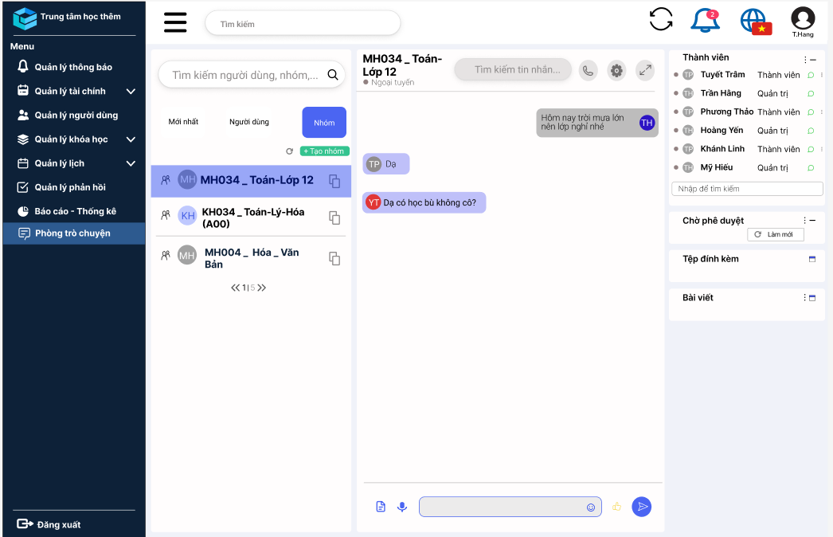

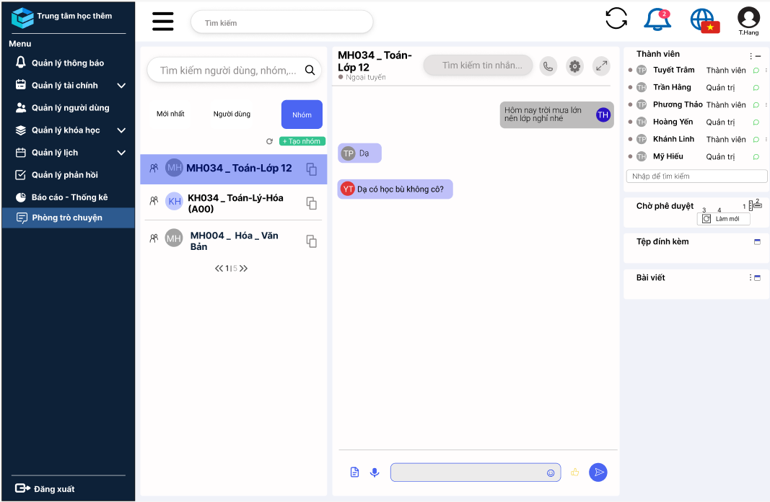

|  |  |  |  |
| --- | --- | --- | --- |
| **NO** | **LOẠI** | **MÔ TẢ** | **GHI CHÚ** |
| 1 | Icon | Hiển thị icon  Sự kiện: Khi nhấn vào sẽ hiển thị màn hình Khung duyệt khi không có yêu cầu | https://lh7-us.googleusercontent.com/docsz/AD_4nXfKMGi0_ehN5xQ-5Mbjj9GbR5h_ChWY5-MLxIaCHP66vTQ1pjedDSx3DzLP9WjrFHxc0fghGTJKtN-aUlT6dugsr1wR2c6oQeHdms000fyBDqXxT7qRJKRSct3QxR_yGi7EbZ0ZA9D_yjoPVzHd39b9t7R1?key=iC2wPV7BRY_P1G6MDr5JRA |
| 2 | Icon | Hiển thị icon  Sự kiện: Khi nhấn vào sẽ mở rộng khung duyệt yêu cầu | https://lh7-us.googleusercontent.com/docsz/AD_4nXcCz6-FCdors0DMjx3RNtV6enVAyHFQOCmHsCCnBW6ZEoR6gLsmS6Genhh4I47Y-czqfXSQhuOkPFvI5pHqx9mGYczMgarDo6TBpqDuhWhPLqmqz_A28zHSGcqwTbG3CCnNsUHy7KYKr_zAwn50Y8pegSJo?key=iC2wPV7BRY_P1G6MDr5JRA |
| 3 | Icon | Hiển thị icon | https://lh7-us.googleusercontent.com/docsz/AD_4nXfJBPASXU7YTrh5tY3kQd8kWt3IYyIFV7gyX43RsJd7dDE22o4AyqsyINLGB9Xdd20p7qfYQD5f51C1Umxvve5HbzJCcn_6wlpCWXmjvVHsl_2RC15K5GRXxO7KHN5VKXMaD7OfASVwNjFLYw9x_jFGZkpF?key=iC2wPV7BRY_P1G6MDr5JRA |
| 4 | Text | Hiển thị cứng “Làm mới”  Mã màu 000000, Inter, Regular, 12 |  |